муниципальное дошкольное образовательное автономное учреждение

"Детский сад № 154"

Конспект образовательной деятельности
(интеллектуальная игра)
на тему
"Мой любимый город"
Образовательная область
"Познавательное развитие"
Возраст: дети 6-7 лет

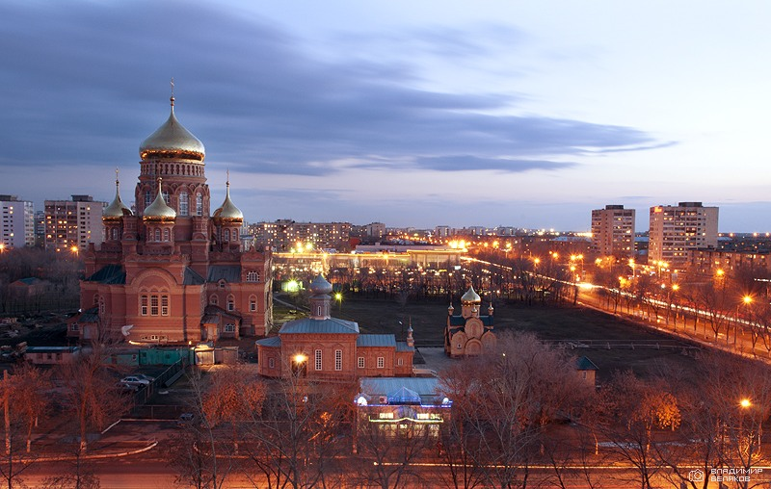

Подготовила воспитатель МДОАУ № 154
Евченко Елена Сергеевна

2022г.

Конспект интеллектуальной игры с детьми подготовительной к школе группы (6-7 лет) по нравственно-патриотическому воспитанию дошкольников в области дошкольного образования и воспитания.
Цель интеллектуальной игры: закрепление знаний детей старшего дошкольного возраста о родном городе.
Задачи:
– воспитывать у дошкольников чувство патриотизма;
– повысить интерес к истории и культуре родного города;
– развивать познавательную активность детей;
– формировать интерес к коллективной, игровой, интеллектуальной деятельности.
Ключевые слова: малая Родина, Оренбург, достопримечательности.
Новизна: актуализация знаний дошкольников о родном городе с использованием ИКТ.
Практическая значимость: данная интеллектуальная игра может быть проведена с детьми старшего дошкольного возраста в любом дошкольном образовательном учреждении.
Для того чтобы вызвать у детей старшего дошкольного возраста познавательный интерес к Малой родине, необходимо использовать формы работы, адекватные данному контингенту детей. Одной из таких форм является игра, поскольку известно, что игровая деятельность является ведущей деятельностью дошкольников. Педагогическая ценность интеллектуальной игры состоит в том, что она обладает огромным воспитательным, коммуникативным, развивающим и обучающим потенциалом.
Конспект мероприятия:
Воспитатель 1: Ребята, добрый день! Сегодня мы собрались на интересное мероприятие – интеллектуальную игру «Мой любимый город».
Но перед тем как начать игру поприветствуем друг друга:
«Здравствуй, красно солнышко!
Здравствуй, ветерок!
Солнечные зайчики!
Быстрый ручеек!
Здравствуй, спелая трава!
Здравствуй, шумная листва!
Всех приветствуем сейчас!
Очень рады видеть Вас!
В нашей интеллектуальной игре будут принимать участие две команды: команда «Знайки» и команда «Умники».
Воспитатель 2: Дети, сейчас я попрошу вас внимательно прослушать правила игры:
- Выслушивать вопросы внимательно.
- Если вы готовы ответить, поднимайте руку.
- Не выкрикивать, не подсказывать.
- Если игроки не знают ответ, право ответить получают участники другой команды.
- За каждый правильный ответ вы будете получать 1 балл, в конце нашей викторины мы подведем итог.
Наша интеллектуальная игра пройдёт под девизом: «Живи, увлекайся, но помни одно, что дружба на свете дороже всего!»
Воспитатель 1: А у нас 1 раунд «Разминка». Сейчас я буду задавать вопросы каждой команде, а вы постарайтесь быстро и правильно ответить на них.
Команда «Умники»
– Как называется наша страна? (Россия);
– Как называется наш город? (город Оренбург);
– Какие цвета у флага России? (Белый, синий, красный);
– Какая река протекает в нашем городе? (Урал);
– На какой улице находится наш детский сад? (улица Чкалова 33/1).

Команда «Знайки»
– Назовите столицу России? (Москва);
- Что означает слово Малая Родина?
– Как называют жителей нашего города? (оренбуржцы);
– Как называется наша область? (Оренбургская);
– Назовите главную улицу нашего города? (улица Советская);
А сейчас общий вопрос для обеих команд: Люди каких национальностей проживают в городе Оренбурге?
Воспитатель 2: Молодцы, дети! А у нас 2 раунд, и называется он: «Символы нашего города и страны». Сейчас вашему вниманию будут предоставлены фотографии, вы должны выбрать фотографию с изображением:
1 команда - флаг России
2 команда – флаг Оренбурга

1 команда - герб Оренбурга
2 команда – герб России

Воспитатель 1: Сейчас мы пойдем с вами по городу. «Мы по городу шагаем» (физминутка)
Мы по городу шагаем (шагаем на месте)
То, что видим, называем:
Светофоры и машины (поворот головы влево),
Ярмарки и магазины (поворот головы вправо),
Скверы, улицы, мосты
И деревья, и кусты! (потянулись вверх присели)

Продолжаем нашу игру, следующий раунд 3«Достопримечательности города»
1. Отгадайте-ка, ребятки,
Вы о городе загадки.
Я начну стихи читать,
Вам придётся продолжать.
Вы отгадываете загадку и на слайд и вы должны выбрать (под каким номером) фотография достопримечательности города Оренбурга.
Команда «Знайки»
1.Артист на сцене кукловод,
А зритель в зале там – народ.
Где это происходит?
(театр)
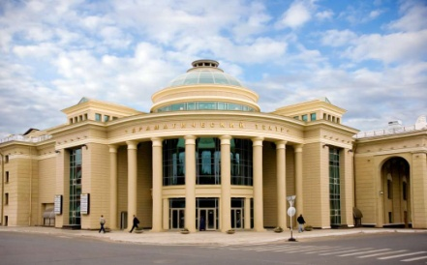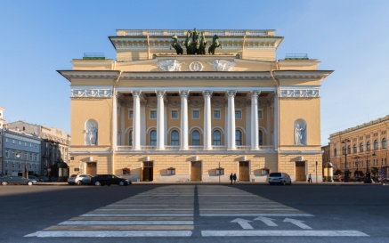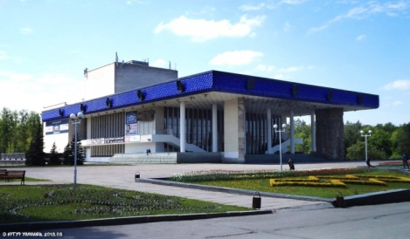

2. Шумят повсюду поезда,
И едут люди кто куда.
Со всех сторон, со всех концов,
Кто ждёт прибытий поездов.
Того мы приглашаем в зал,
Что называется… (вокзал)
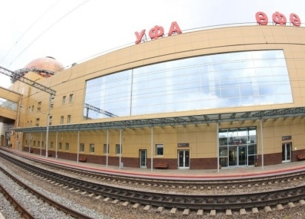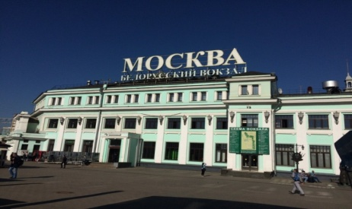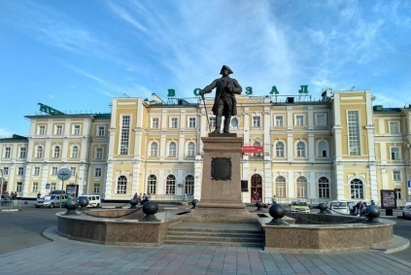

3. В нём есть картины удивительные,
Картины редкие и восхитительные.
Но покупать их не позволят.
Не потому, что много стоят.
Ведь это клад страны моей,
Не магазин здесь, а… (музей)
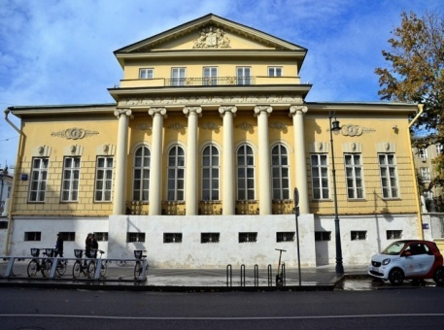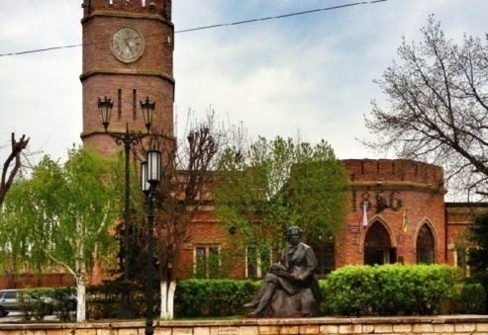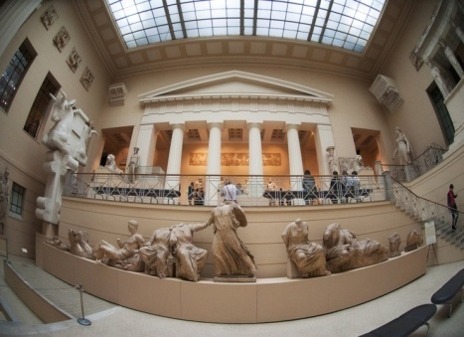

Команда «Умники»
1. В городе деревьев мало.
И гулять стремятся все,
Уходя на два квартала
От проспектов и шоссе.
Тут прохладно средь аллей
И зеленых тополей. (парк)
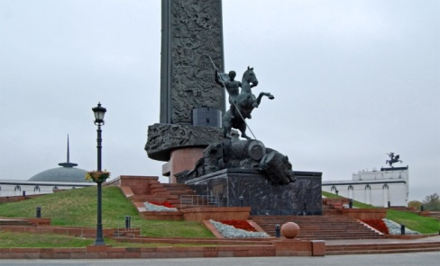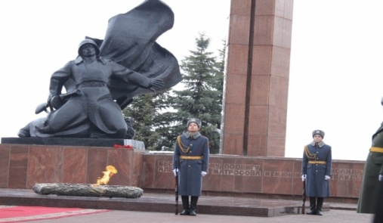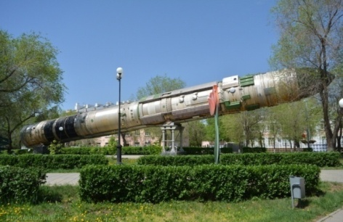

2. В этот дом идут с утра
Дети нашего двора.
Он уютный и большой,
Он всем детям, как родной.
Там гуляют, спят,
На занятиях сидят,
Сказки слушают, танцуют,
Учатся читать, рисуют.
(детский сад)
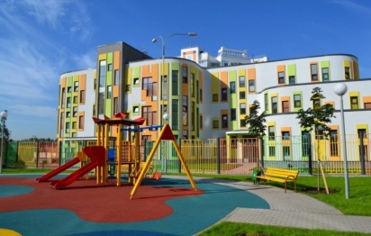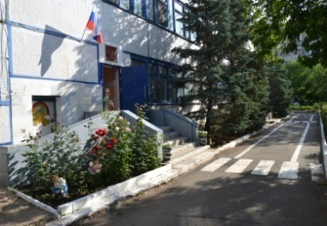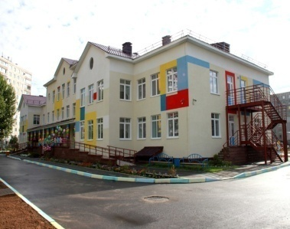

3. В час пик по ней обильный
Поток автомобильный
И в тот же час на ней
Полно – полно людей. (улица)
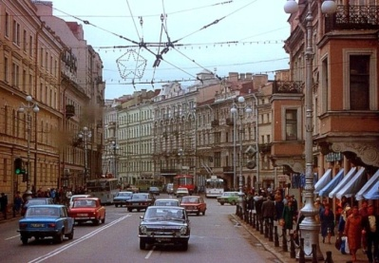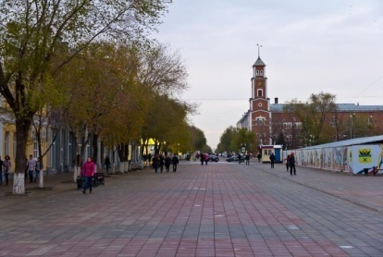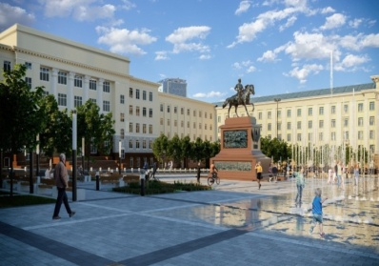

Воспитатель 2: Молодцы ребята, справились с заданием. Продолжаем нашу игру, следующий раунд 4 «Можно - нельзя»
Дети давайте поговорим о том, что можно делать дома, на улицах города и чего делать нельзя. Я буду задавать вопрос, а вы будете отвечать молча, используя знак. Руки верх - можно, нельзя – топаем ногами.
- Переходить улицу на красный свет.
- Рвать цветы на клумбе.
- Любоваться цветущей клумбой.
- Сажать деревья и цветы.
- Бросать фантики от конфет.
- Переходить дорогу на зеленый свет светофора.
- Кричать, шуметь в общественных местах.
- Разговаривать в спокойном вежливом тоне.
Воспитатель 1: Хорошо. Обе команды знают правила поведения в общественных местах, на улицах города.
Утром рано мы встаём, (поднять руки вверх и опустить через стороны)
Город видим за окном. (показать руками на окно)
Он проснулся, он живёт,(руки на поясе, пружинки в обе стороны)
Нас на улицу зовёт. (ходьба на месте)
Дома бывают разные:
Высокие и низкие,(поднять руки вверх и опустить)
Далёкие и близкие,(вытянуть руки и приблизить к себе)
Деревянные, панельные, кирпичные,(передвигать одной рукой как будто бы считаем)
Вроде бы обычные.(развести руками)
Мы живём, мы растём
В нашем городе родном.
(постепенно подняться на носки с поднятыми руками и принять и. п.)
Для кого-то - небольшой, - (показать руками маленький предмет)
А для нас – огромный. (поднять руки вверх и опустить через стороны)
Пусть растёт,
Пусть цветёт (руки на поясе, пружинки в обе стороны)
Городок наш скромный. (развести прямые руки в стороны)
Воспитатель 2: Хорошо ребята, дружно все погуляли по городу. Продолжаем нашу игру, следующий раунд 5 «Музыкальная нотка»
Команда «Знайки» слушаем первое произведение (гимн России)
Команда «Умники» слушаем второе произведение (гимн Оренбурга)
Воспитатель 1: Молодцы ребята, внимательно слушали произведения. Продолжаем нашу игру, следующий раунд 6 «Дружно вместе мы играем»
Сейчас играем в игру «Ручеек», «Тюбитейка».
Вот мы дружно поиграли.
Воспитатель 2: Продолжаем нашу игру, следующий раунд 7 «Узнай и назови»
Вам нужно рассмотреть фотографии и назвать это место в городе. (где оно находится)
Воспитатель 1: Молодцы ребята, справились с заданием. Продолжаем нашу игру, следующий раунд 8 «Чем славится город Оренбург»
Вам нужно рассмотреть фотографии, выбрать и назвать чем славится город Оренбург.
Воспитатель 2: Молодцы ребята, справились с заданием. Будем завершать нашу игру, последний раунд 9 «Поэтическая страничка»
Ребята каждой команды подготовили стихотворение о родном городе, сейчас расскажут. (в конкурсе участвуют по одному участнику от команды.
– Молодцы, выразительно вы прочитали стихи, а сейчас пришло время для завершения игры «Мой любимый город».
Воспитатель 1: Ребята, вы – молодцы! Вы все очень хорошо отвечали на вопросы, и мы убедились в том, что вы знаете и любите город, в котором живёте. Поздравляем обе команды и вручаем всем игрокам медали и памятные подарки.
Воспитатель 2: Малая родина у каждого человека своя.
Здесь в мире мы за годом год
Живём, друг другу помогая,
И вместе с нами здесь живёт
История родного края.

